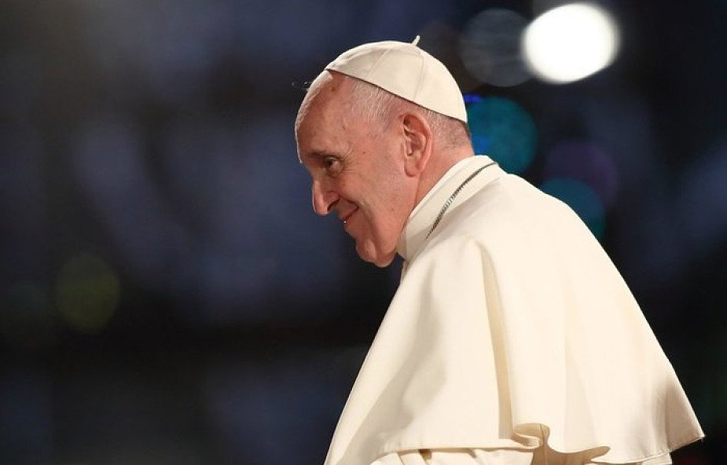

Franciszek znów zaskoczył wszystkich. Wystąpił w telewizyjnym programie rozrywkowym, w którym odbył rozmowę z gejem. To, co mu powiedział, i tym razem znalazło się w nagłówkach mediów na całym świecie.
"Nie ma znaczenia, kim jesteś i jak żyjesz - nie tracisz swojej godności" - powiedział papież do Stephena Amosa, brytyjskiego komika i celebryty.
Amos wziął udział w brytyjskim programie rozrywkowym pt. "Pilgrimage"
(pol. Pielgrzymka), który miał na celu odtworzenie średniowiecznej tradycji pielgrzymowania z Canterbury w Anglii do Rzymu. W ciągu 15 dni uczestnicy programu musieli przejść ponad 1000 kilometrów z granicy szwajcarsko-włoskiej do Watykanu.
Po drodze odwiedzili starożytne kościoły, siostry franciszkanki i cieszyli się pięknem włoskiej natury. Po dotarciu na plac św. Piotra zostali przyjęci przez papieża na prywatnej audiencji. To w jej czasie - w całości nagranej przez kamery - Stephen Amos powiedział Franciszkowi, że poszedł na pielgrzymkę jako osoba niereligijna: "Wyruszyłem, szukając odpowiedzi i wiary. Ale jako gej nie czuję się akceptowany".
Papież Franciszek odpowiedział Amosowi: "Nie jest dobrze przywiązywać większe znaczenie do przymiotnika "homoseksualny" niż do rzeczownika "osoba". Wszyscy jesteśmy ludźmi i mamy godność. Nie ma znaczenia, kim jesteś i jak żyjesz - nie tracisz [przez to] swojej godności".

Ku zdziwieniu wielu osób papież skrytykował również osoby wykluczające osoby homoseksualne, używając ostrego określenia: "Są ludzie, którzy wolą wybierać bądź wykluczać ludzi z powodu przymiotnika. Oni nie mają ludzkiego serca".
Amos był wyraźnie zaskoczony odpowiedzią papieża. Przyznał potem, że może to zmienić jego życie, gdyż jego mama i siostry są "bardzo religijne". "Gdyby [papież] odpowiedział tak, jak tego oczekiwałem, wyszedłbym. Powalił mnie jednak tym, co usłyszałem - przyznał Amos. - [Franciszek] dał mi wiarę w ludzkość. Wie, że jego odpowiedź będzie mieć konsekwencje dla całego świata".
Komik wyszedł ze spotkania ze łzami w oczach.
Zbiegiem okoliczności, brytyjska telewizja BBC2 wyemitowała odcinek z udziałem Franciszka w Wielki Piątek - w dzień, w którym chrześcijanie z Kościoła katolickiego i wielu Kościołów protestanckich wspominali szczególnie śmierć Jezusa na krzyżu.
Śmierć Jezusa była wyrazem nieskończonej miłości dla wszystkich ludzi, również dla osób LGBT.
Tuż przed oddaniem się w ręce oprawców Jezus dał swoim uczniom "nowe przykazanie": abyście się wzajemnie miłowali tak, jak Ja was umiłowałem; żebyście i wy tak się miłowali wzajemnie.
Bł. Karol de Foucauld, który wyszedł ku wykluczonym swoich czasów - muzułmanom ze skolonizowanej i udręczonej Algierii - pisał o tym, że da się wypełnić to przykazanie, "okazując wobec wszystkich dobroć i braterskie uczucia, czyniąc wszystkie możliwe posługi, w kontaktach być miłym, okazywać się czułym bratem wobec wszystkich".
Być bratem wszystkich, czyli być miłym, a może nawet - być normalnym. Traktować każdego człowieka jak człowieka. Nie stygmatyzować, nie krytykować, nie wrzucać w szufladki.
Jak to robić? Spójrzmy na to, co zrobił papież. Na koniec audiencji Franciszek poprosił wierzących uczestników "Pielgrzymki" o modlitwę, ale zrobił to tak, by nie wykluczyć niewierzących: "A tych z was, którzy nie wierzą, proszę o życzenia dobrej drogi, abym nie zawiódł nikogo".
Bycie miłym, tak po prostu, to niełatwe zadanie. Trzeba słuchać i być uważnym na to, z kim mamy do czynienia. Ale tym bardziej warto zastanowić się nad tym, kogo z miłą chęcią wrzucamy do szufladek, rezygnując z "nowego przykazania".

